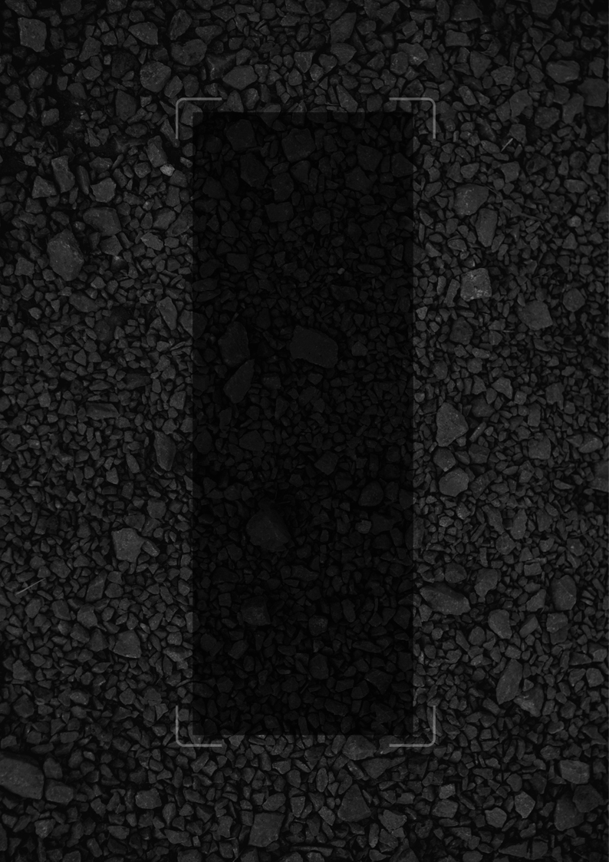



求职意向 . 三维动画

2009-09 ～ 2012-06 广东科技学院 计算机 大专

2007-09 ～ 2009-06 第四高级中学 计算机 高中

求职意向：文秘助理

**工作经历**

**飞天小象**



**教育背景**

**广州分公司　　 2011-03 ～ 至今 3D设计师**  
工作描述：

1.根据策划和设定，在把握整体风格的前提下根据原画设计稿进行3D场景建模；

2.模型的贴图绘制和渲染出图，适当的后期处理；

3.有很强的创意能力、活跃的设计思维以及独特的设计理念，空间布局能力强，能够独立完成设计工作；

**XXXX有限公司 2010-07 ～ 2011-02 3D设计师**

工作描述：

1、负责展览展示项目的设计，把握整体效果，独立完成整个项目；

2、 能独立完成设计方案、效果图。

3、有展厅、场馆行业设计师工作经验者优先 4、日常友情链接交换与建设的管理与维护；

**基本信息**

生日：1988.08.08

电话：188-8888-8888

现居：福建 . 厦门

邮箱：8888@888.com

**技能证书**

**语言能力**

**2007-07**  职业资格证书　　  
**1993-09**  大学英语四级

外 语： 英语　精通

粤语水平： 精通   
国语水平： 优秀

**自我评价**

人力资源管理专业，五年的人力资源及行政实操经验；在工作期间，一贯以身作则，和谐处事做人，得到领导的信任，同事关系融洽，工作中，学会了积极面对工作、处理困难、同心协力。在工作中不断的完善自我，因此，我不断的学习，力争进步。

敬爱的领导：

您好!

首先祝您工作愉快!对您能在百忙之中认真的阅读我的自荐书表示我最诚挚的敬意和感谢!此刻您开启的是一份沉甸甸的简历，这将是我人生一个关键的开始。

我是***的毕业生,虽然不是来自第一流的名牌大学,但本人时刻以高素质的人才要求来锻炼自己,充分展示自己的个性,发挥自己的潜能.

大学期间，本着严谨求学的态度，在学习中我注重实际能力的培养，把专业知识与实践相结合，积极主动地参加各种社会活动，英语方面，我通过了国家英语b级考试，在计算机方面，我广泛地学习计算机软、硬件方面的知识，能熟练地运用 windows98/2015、 office2015等软件，并通过了国家计算机二级考试。

两年的工作实践，让我积累了更多的实践经验，更加的善于与人沟通，从而找到有价值的信息，加以运用总结，我一直坚信的原则是：无论大事小事，都一如既往的努力，并且寻求最好、最新、最快的解决方式或处理方法，脚踏实地得，真真实实得完成。请给予我机会，我将还您以最夺目的光彩！

希望看完我这份自荐信后，对我您将又是一个新的认识，期待您的回复。

　　此致

　　敬礼

　　 署名：xxxx

时间：xxx

**自荐信**